**Флешмоб**

Заранее спланированный веселый танец под музыку, призывающий соблюдать правила дорожного движения. Он позволяет формировать знания пешеходов и пассажиров посредством музыкальных и танцевальных постановок.

**Интернет-челленж**

Челленжд – это организация роликов по соблюдению ПДД и размещение их в сети интернет для повторения действий, содержащихся в ролике, неограниченному кругу пользователей. Например, можно бросить вызов нарушителям ПДД.

**Квест-игра**

Этот вид исследовательской деятельности является одним из развивающих мероприятий по ПДД, где воспитанники осуществляют поиск информации.

Квест ненавязчиво, в занимательной форме способствует активизации познавательных и мыслительных процессов, развивает фантазию и самостоятельность.

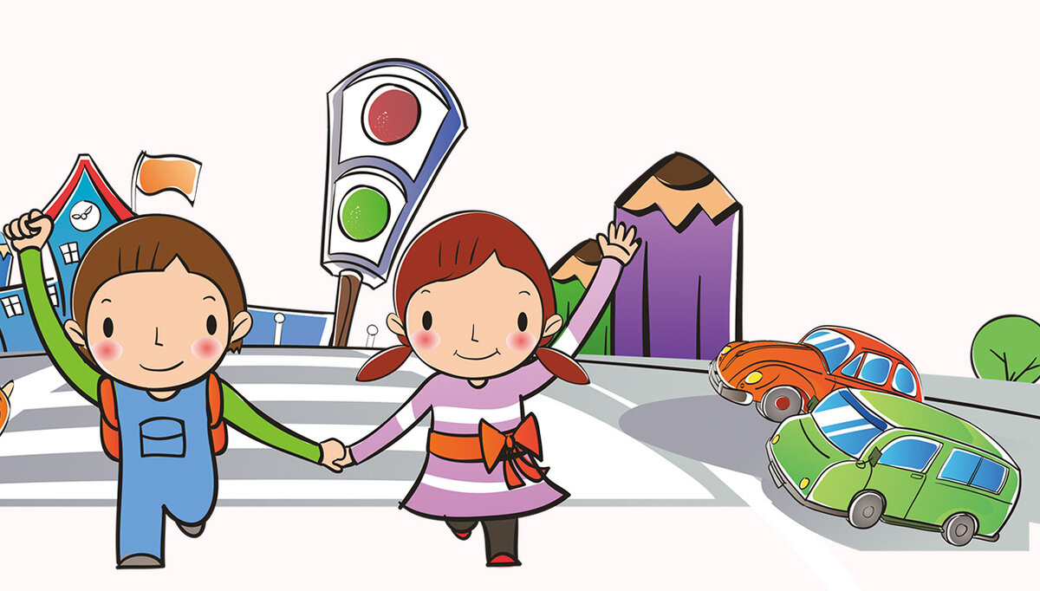

***Правила дорожного движения должен знать каждый человек, ведь они позволяют сохранить самое главное***

***–***

***ЖИЗНЬ!***

МБДОУ «Детский сад №5 «Теремок» с.Погореловка

Корочанского района Белгородской области»

**Памятка для педагогов**

**«Нетрадиционные формы взаимодействия с воспитанниками ДОУ и их родителями по формированию навыков безопасного поведения на дороге»**

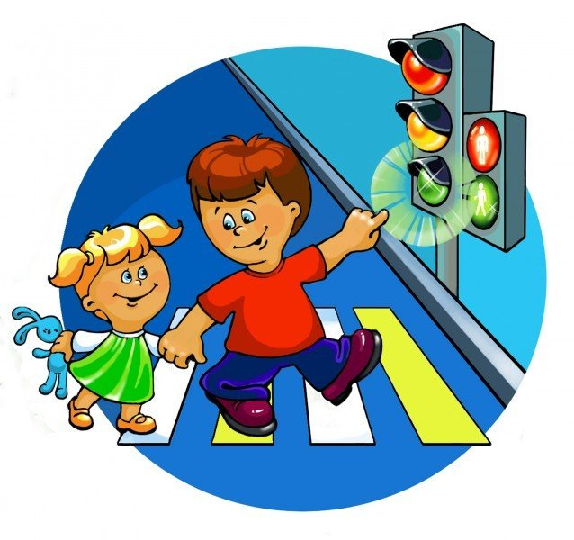

Подготовила:

старший воспитатель

Горбунова Е.В.

2020г.

Которые отличаются яркостью, краткостью и четкостью изложения материала, что более привлекает родителей.

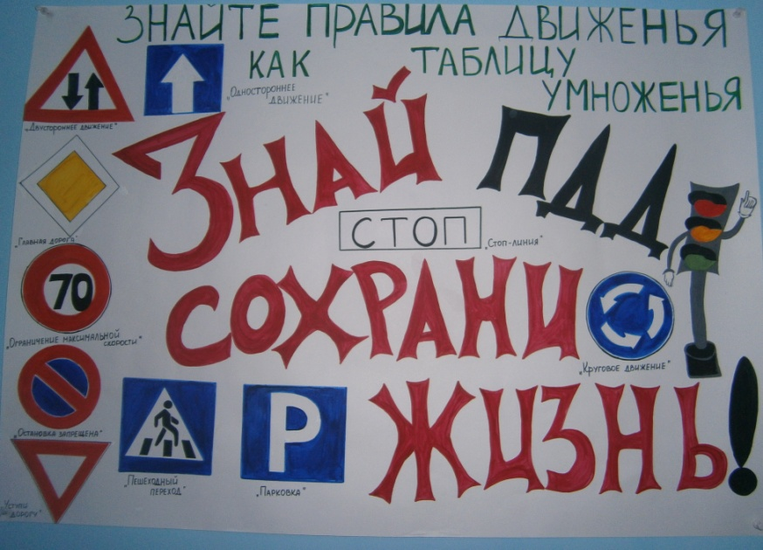

**ЛЭП-бук**

ЛЭП-бук – это интерактивная папка для детей на определенную тему. В нем могут быть карточки с различными играми, стихами, загадками; игры, раскраски, задания. Красочное и яркое оформление привлекает детей и вызывает у них интерес к самостоятельной деятельности.

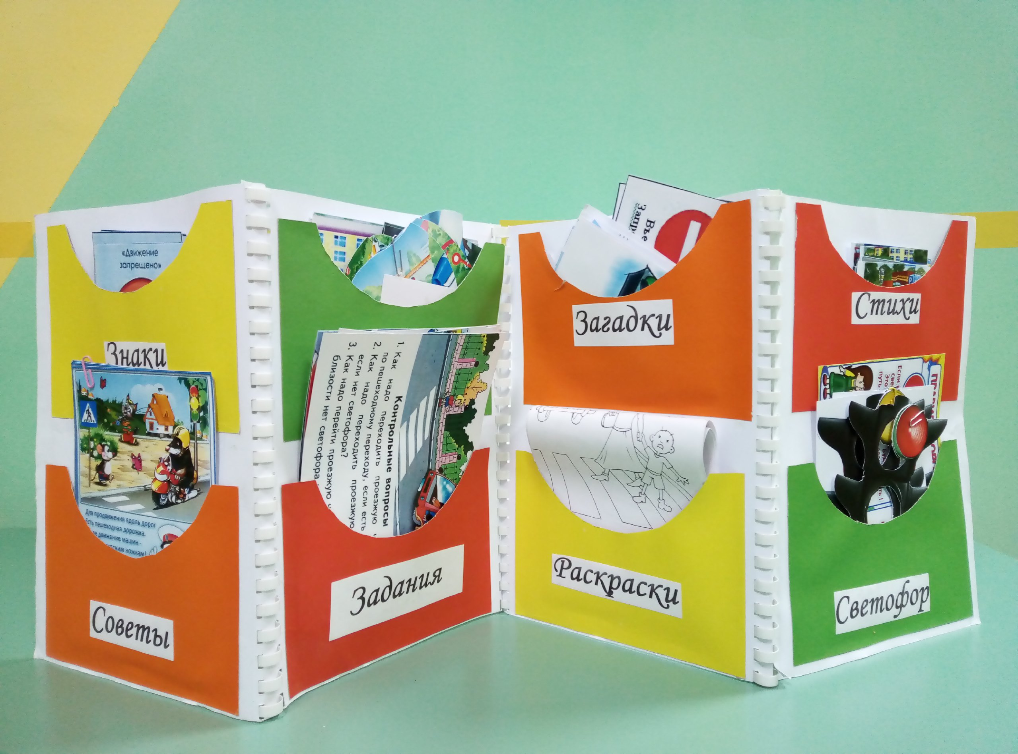

**Уважаемые педагоги!**

Формирование навыков безопасного поведения на дороге является неотъемлемой частью деятельности дошкольного образовательного учреждения. Главная задача педагогов и родителей в данном направлении - воспитание дисциплинированного и грамотного пешехода.

Современный темп жизнедеятельности требует от нас совершенно новых, нетрадиционных форм взаимодействия, как с воспитанниками, так и с их родителями. А именно:

-постер-консультации;

-ЛЭП-бук;

-3-D макет;

-видеоселфи;

-флешмоб;

-родительский патруль;

-интернет-челлендж;

-квест-игра.

**Постер-консультации**

Привычные всем консультации, которые педагоги подготавливают и размещают в уголках для родителей не всегда привлекают их внимание. Постер-консультация – это объявление, плакат, афиша,

**3-D макет**

Игры с макетом востребованы и интересны дошкольникам, а также открывают большие возможности для самостоятельной деятельности. Это может быть сделан также макет «Безопасный путь домой». Главной целью макета – знакомство в игровой форме с ПДД, расширение знаний воспитанников.

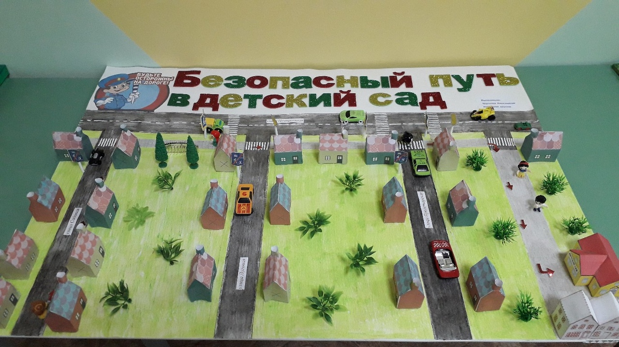

**Видеоселфи по ПДД**

При создании видеоселфи родители вместе со своими детьми показывают, как правильно переходить дорогу, как правильно перевозить ребенка в автомобиле и т.д. Это способствует привлечению общественности к соблюдению основных правил по ПДД.

**Родительский патруль**

Создание в ДОУ родительского патруля и проведение регулярных рейдов с целью проверки соблюдения ПДД родителями воспитанников позволяют предотвратить правонарушения.